工程编译指导书 Python v1.0

# 整体说明

* 所有参赛选手提交的源码，由系统直接运行源码，生成竞赛的输出件。
* 运行环境操作系统为Linux操作系统。
* 参赛选手的源码打包脚本名称为CodeCraft_zip.sh。
* 编译运行脚本名称为build_and_run.sh。

# SDK目录

* 大赛平台会提供SDK供参赛选手下载使用
* SDK包括C/C++、java、python三种语言的SDK包
* SDK包目录结构如Figure 1：SDK目录结构所示：

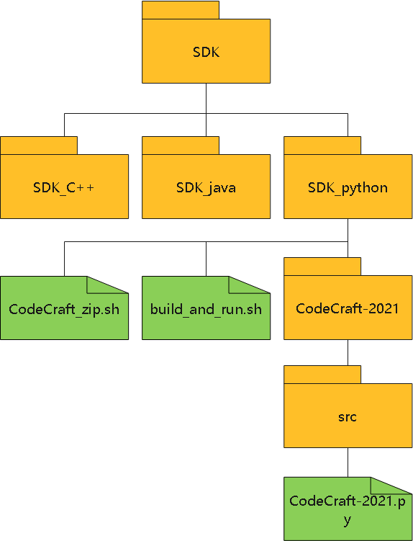

Figure 1：SDK目录结构

# SDK目录结构说明

* SDK目录说明如Figure 2：目录结构说明所示：

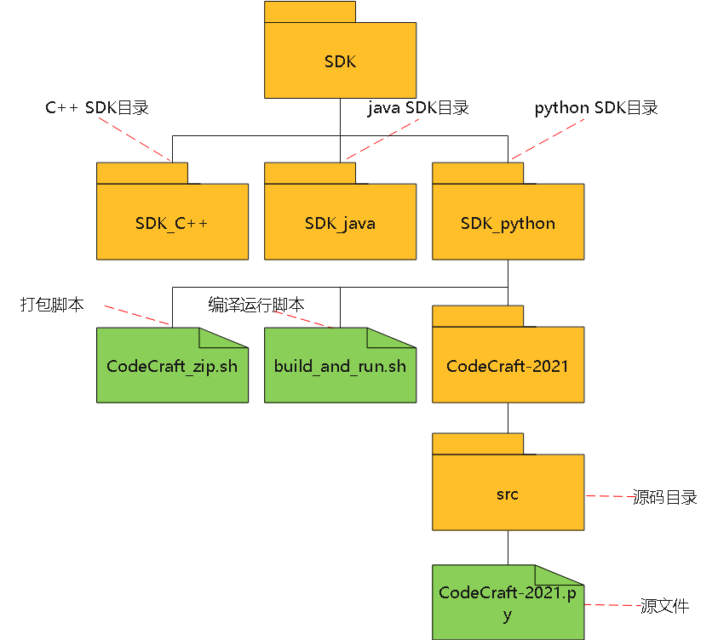

Figure 2：目录结构说明

# 运行

* 注：本地调测过程请参考赛题里给的输入输出示例，自行构造标准输入、输出。
* 执行如下命令进行运行：

“python CodeCraft-2021.py”

# 打包提交

* Windows下把SDK/SDK_python/目录下的所有内容打成“CodeCraft-2021.zip”，包内不能包含SDK_python文件夹；linux下执行“SDK/SDK_python/CodeCraft_zip.sh”脚本对源码进行打包，生成压缩包。
* 将“SDK/SDK_python/CodeCraft-2021.zip”在2021华为软件精英挑战赛官方网站上进行代码提交。

# 其他说明

* 系统支持python 3.7，请在此版本下进行源码开发。
* 除numpy外不允许引用第三方库。
* 参赛选手提交的源码系统会直接在源码上执行。
* 上传的答案压缩包（如CodeCraft-2021.zip）中：

目录嵌套层级不得超过10层级

文件路径（文件目录 + 目录分隔符 + 文件名）的长度不得超过255字符

* 上传的答案压缩包（如CodeCraft-2021.zip）中所包含的文件目录不得含有以下合法字符集以外的任何字符。

**目录名合法的命名字符集**：英文大写字母”A-Z”、英文小写字母”a-z”、数字”0-9”、 英文短横线“-”、 英文下划线”_”、英文加号”+”

* 上传的答案压缩包（如CodeCraft-2021.zip）中所包含的文件名不得含有以下合法字符集以外的任何字符，且”.”不能连续出现。

**文件名合法的命名字符集**：英文大写字母”A-Z”、英文小写字母”a-z”、数字”0-9”、 英文短横线“-”、英文下划线”_”、英文点”.” 、英文加号”+”